CAPÍTULO 17: INTRODUCCIÓN AL CONTROL

17.1 ¿QUÉ ES EL CONTROL Y POR QUÉ ES IMPORTANTE?

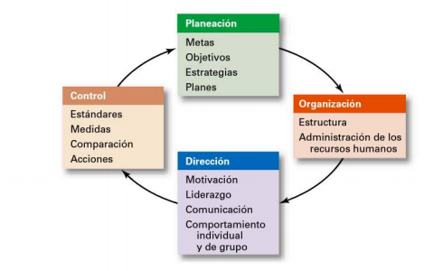

***Control:*** Proceso de monitoreo, comparación y corrección del desempeño laboral.

Es el proceso que consiste en supervisar las actividades para garantizar que se realicen según lo planeado y corregir cualquier desviación significativa. Los gerentes deben participar en la función de control aunque sus unidades se estén desempeñando según lo planeado. Un sistema de control eficaz es aquel que facilita el logro de los objetivos.

***¿Por qué es importante?***

Es importante porque es el vínculo final en las funciones de la gerencia. Es la única forma que tienen los gerentes de saber si los objetivos planteados se están cumpliendo. Sólo establecer objetivos y hacer que los empleados los acepten no es garantía de que se han llevado a cabo las acciones necesarias para lograrlos. Por ello, los gerentes eficaces deben efectuar un seguimiento para asegurarse que se está haciendo lo que se debía hacer y que se están logrando los objetivos. Si los gerentes no ejercieran control, no tendrían forma de saber si sus objetivos y planes van de acuerdo con lo previsto ni que acciones deben tomar en el futuro. Otra razón, es el empowerment (darle poder a los empleados). Muchos gerentes se niegan, temen que éstos cometan algún error del cual ellos se deban hacer responsables. Para que esto no suceda, los gerentes deben desarrollar un sistema de control eficaz que proporcione información sobre el desempeño de los empleados. La razón final del control, es la protección de la organización y el centro de trabajo.

17.2 EL PROCESO DE CONTROL

***Proceso de control:*** Proceso de tres pasos en el que se mide el desempeño real, se compara éste contra un estándar y se toman acciones administrativas para corregir cualquier desviación o para hacerse cargo de los estándares inadecuados.

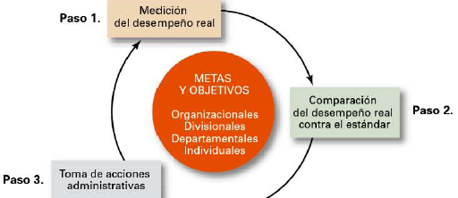

**Etapa 1: medición**

Para determinar el desempeño, el gerente debe obtener información mediante: la observación personal, informes estadísticos, informes orales e informes escritos. En cualquier situación gerencial es posible medir criterios como la satisfacción de los empleados, tasas de rotación o ausentismo. También los gerentes tienen presupuestos establecidos según su área de responsabilidad, por lo tanto mantener los costos dentro del presupuesto es una medida de control. La mayor parte de los trabajos y actividades se pueden expresar en términos medibles, pero cuando un indicador del desempeño no se puede medir, los gerentes solamente pueden utilizar medidas subjetivas.

***Fuentes de información para la medición.***

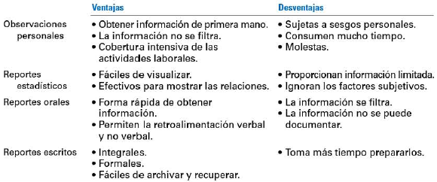

**Etapa 2: comparación con estándares**

Ésta etapa determina el grado de variación entre el desempeño real y el estándar. En todas las actividades es fundamental determinar el margen de variación aceptable. Las desviaciones que exceden este margen se vuelven importantes y requieren la atención del gerente.

***Ejemplo:***

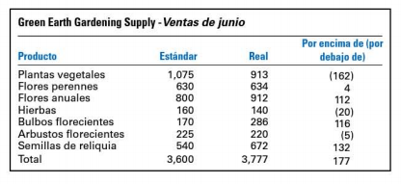

**Etapa 3: medidas administrativas (para corregir desviaciones)**

En ésta etapa, los gerentes pueden elegir 3 cursos de acción posibles: **no hacer nada**, **corregir el desempeño real** (podría ser mediante el cambio de la estrategia, la estructura, rediseño de empleos, etc.) ó **revisar los estándares** (Es posible que la variación sea resultado de un estándar poco realista, mas difícil cuando el estándar está por encima de los resultados obtenidos).

No hacer nada no tiene explicación.

***Acción correctiva inmediata***, la cual corrige los problemas en el momento para que el desempeño retome su curso, ***Acción correctiva básica***, la cual analiza cómo y por qué se desvió el desempeño antes de corregir la fuente de la desviación.

**Resumen toma de acciones administrativas**

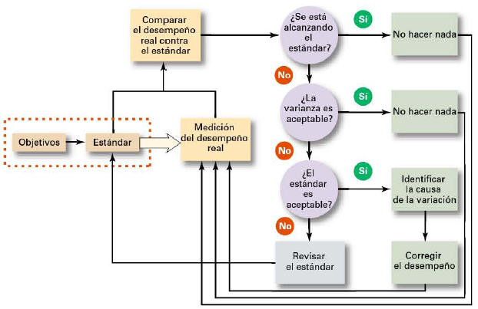

17.3 CONTROL PARA EL DESEMPEÑO ORGANIZACIONAL

***Desempeño:*** Resultado final de una actividad.

***Desempeño organizacional:*** Resultados acumulados de todas las actividades laborales dentro de la organización.

Lo importante, es que los gerentes deben entender los factores que contribuyen a un desempeño alto de la organización.

**Medidas de desempeño organizacional**

Los gerentes deben encontrar que medidas de desempeño de la organización les proporcionarán la información que necesitan. Las más usadas son: productividad, efectividad organizacional y las clasificaciones de la industria.

***Productividad:*** cantidad de bienes o servicios producidos dividida entre los insumas necesarios para generarlos Las organizaciones quieren producir la mayor cantidad de bienes y servicios con los menos insumos. La producción se mide por las ganancias que recibe una organización cuando se venden los bienes (precio de venta multiplicado por el número vendido). Los insumas se miden por los costos de adquirir y transformar los recursos.

***Efectividad organizacional:*** Medida de la idoneidad de las metas organizacionales y de qué tan bien se están cumpliendo dichas metas. Le da la pauta al gerente para las decisiones administrativas al momento de diseñar las estrategias y las actividades laborales y de coordinar el trabajo de los empleados.

***Clasificaciones de la industria***: Están determinadas por medidas de desempeño específicas, realizadas por ejemplo por la revista *Fortune*.

* **Empresas con Mejor Rendimiento**, determinadas por resultados financieros incluyendo las utilidades, rendimiento sobre ingresos, etc.
* **Mejores Empresas para Trabajar**, que son elegidas por las respuestas que dan miles de empleados elegidos al azar, a materiales contestados por gerentes y a cuestionarios de RR.HH.
* **Las Fábricas Mejor Dirigidas**, El Índice de Satisfacción del Cliente, etc.

Dichas clasificaciones proporcionan a los gerentes (y a otros) un indicador de qué tan bien está trabajando una compañía en comparación con otras.

17.4 HERRAMIENTAS PARA MEDIR EL DESEMPEÑO ORGANIZACIONAL

Tipos de control:

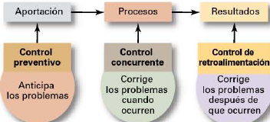

Los gerentes necesitan herramientas para supervisar y medir el desempeño. Los gerentes deben implementar controles que pueden ser; de alimentación anticipada (antes que empiece una actividad), controles concurrentes (durante) y controles de retroalimentación (después de realizada la actividad)

***Control de alimentación anticipada***, es el más deseable ya que evita los posibles problemas. La clave para éste tipo de control es tomar medidas antes de que ocurran los problemas. Estos controles requieren información oportuna y exacta que a veces es difícil de obtener.

***Control concurrente*** se ejerce mientras se lleva a cabo una actividad. La forma más conocida, es la supervisión directa que consiste en la interacción del gerente con sus empleados. El mismo se encuentra en el área de trabajo, a ésta actividad se le llama *"administración caminando”*. De ésta forma, puede corregir los problemas conforme ocurren.

***Control de retroalimentación:*** es el tipo de control más popular. La desventaja es que cuando el gerente recibe la información, los problemas ya ocurrieron. No obstante, presenta 2 ventajas:

* Proporciona información sobre qué tan eficaces fueron sus esfuerzos de planeación
* Puede mejorar la motivación de los empleados ya que desean saber qué tan bien se han desempeñado

**Control Financiero**

Todo negocio desea tener utilidades. Para alcanzar esta meta, los gerentes necesitan controles financieros. Por ejemplo, podrían analizar estados de ingresos trimestrales en busca de gastos excesivos, calcular razones financieras para asegurarse de que haya suficiente efectivo disponible para cubrir los gastos en que se incurre, etc.

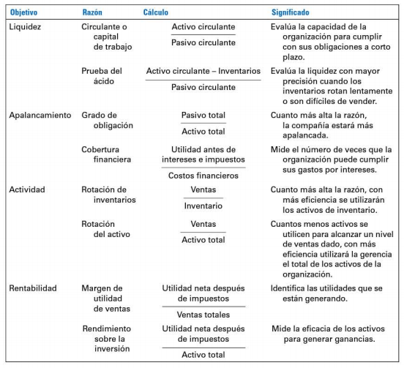

**Las medidas financieras tradicionales que los gerentes pueden usar incluyen el análisis de indicadores (Liquidez, Apalanca, Actividad, Rentabilidad) y el análisis del presupuesto.**

***EVA Y MVA:*** El concepto fundamental de estas herramientas financieras es que se supone que las empresas reciban capital de inversionistas y lo hagan valer más.

**Enfoque del tablero de control balanceado**

Herramienta de control para evaluar el desempeño organizacional desde más que sólo una perspectiva financiera.

Divide la organización en 4 grandes áreas de desempeño

* Clientes
* Financiera
* Procesos internos y empleados
* Innovación y Crecimiento

Los gerentes deben desarrollar metas en cada una de las 4 áreas y medidas para determinar si esas metas se cumplen.

**Control de información**

La información es decisiva para supervisar y medir el desempeño de una organización. Los gerentes necesitan la información correcta en el momento oportuno y en la cantidad adecuada. . Los gerentes necesitan información para supervisar el desempeño de la organización y controlar sus actividades. Sin información, tendrían dificultades para medir, comparar y tomar medidas como parte del proceso de control.

***Sistema de información administrativa (SIA):*** Sistema utilizado para proveer regularmente a los gerentes con la información necesaria. Un SIA se concentra específicamente en dar a los gerentes la información (datos procesados y analizados), no solamente datos (hechos crudos, sin analizar)

**Benchmarking**

Búsqueda de las mejores prácticas entre los competidores o no competidores que los lleva a un desempeño superior. Para lograr esto hay que identificar los mejores ***Patrónes de referencia:*** Estándar de excelencia contra los cuales medir y comparar.

***Sugerencias para el Benchmarking interno***

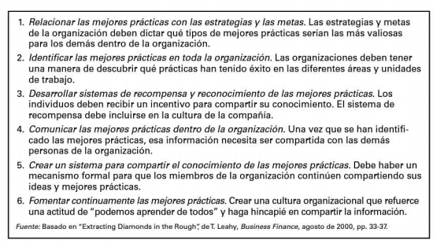

17.5 TEMAS CONTEMPORÁNEOS DE CONTROL

***Robo por empleados:*** Sustracción no auto rizada de la propiedad de la compañía por parte de algún empleado para su uso personal.

***Privacidad en el lugar de trabajo:*** Los empleadores pueden (y lo hacen), leer sus mensajes de correo electrónico, intervenir su teléfono, monitorear su trabajo mediante una computadora, guardar y revisar archivos de computadora, monitorearle en el baño o en el vestidor, y rastrear su localización en un vehículo de la compañía.

***Violencia en el lugar de trabajo:*** La ira, la furia y la violencia en el lugar de trabajo son intimidantes para los compañeros de trabajo y afectan negativamente su productividad.

***Cadena de servicios y beneficios:*** Secuencia de servicios de los empleados a los clientes para obtener una utilidad. La estrategia y el sistema de entrega del servicio de una compañía influyen en la manera en que los empleados tratan con los clientes; es decir, qué tan productivos son a la hora de proporcionar el servicio y la calidad de dicho servicio. Influyen las percepciones del cliente respecto del valor del servicio.

***Gobierno corporativo:*** Sistema utilizado para gobernar una corporación para que los intereses de los dueños de la misma estén protegidos. Por lo general falla rotundamente. Por ejemplo, llevan a escándalos financieros.

***Diferencias culturales:*** Los métodos de control para el personal y el trabajo son muy distintos en diferentes países. Las diferencias en los sistemas de control de las organizaciones globales se presentan en las etapas de medición y toma de medidas correctivas. El impacto de la tecnología en el control es diferente en las naciones tecnológicamente desarrolladas que las que tienen menor desarrollo. Las leyes en algunos países no permiten cerrar instalaciones, despedir empleados, sacar dinero del país o contratar a un nuevo equipo de gerentes extranjeros.

**CAPÍTULO 18: ADMINISTRACIÓN DE OPERACIONES**

18.1 EL ROL DE LA ADMINISTRACIÓN DE OPERACIONES

El sistema de operaciones:

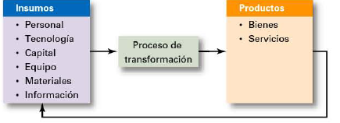

***Administración de operaciones***: Proceso de transformación que convierte los insumos en productos y servicios terminados.

La administración de operaciones es importante para las organizaciones por tres razones: abarca tamo servicios como manufactura, es importante para manejar eficiente y eficazmente la productividad, y desempeña un rol estratégico en el éxito competitivo de una organización

***Organización de manufactura***: Organizaciones que producen bienes físicos.

***Organización de servicios:*** Organizaciones que producen productos que no son físicos, sino en forma de servicios.

Por ejemplo hospitales, aerolíneas, servicios técnicos, etc.

La razón por la que señalamos esto es que la economía de los países desarrollados está dominada por la creación y venta de servicios. (Estados Unidos 78%, Unión Europea 71%)

**Manejo de la productividad**

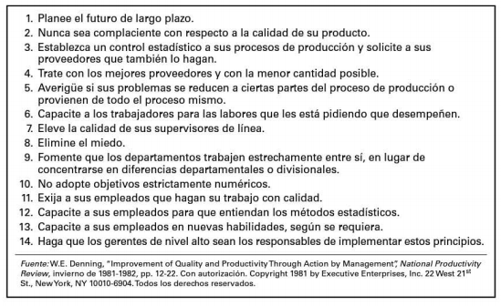

18.2 ¿QUÉ ES LA ADMINISTRACIÓN DE LA CADENA DE VALOR Y POR QUÉ ES IMPORTANTE?

***Valor:*** Características de desempeño, cualidades y atributos, y cualesquier otros aspectos de bienes y servicios por los cuales los clientes están dispuestos a entregar recursos.

***Cadena de Valor:*** Serie completa de actividades laborales de una organización que añaden valor a cada etapa, desde la materia prima hasta el producto terminado.

***Administración de la cadena de valor:*** Proceso de manejar la secuencia de actividades e información a lo largo de toda la cadena de valor.

Mientras que la administración de la cadena de suministro se orienta hacia la eficiencia (su objetivo es reducir costos y hacer más productiva a la organización), la administración de la cadena de valor se orienta hacia la eficacia e intenta crear el valor más alto para los clientes.

**Objetivos**

Se considera que el poder lo tienen los clientes. Ellos son quienes definen qué es el valor y cómo se crea y se proporciona. El objetivo de la administración de la cadena de valor es crear una estrategia de “cadena de valor” que satisfaga y exceda las necesidades y deseos de los clientes.

Una buena cadena de valor es aquella en la que la secuencia de participantes funciona como un equipo, cada uno agregando algún componente de valor al proceso general (Proveedores, Fabricantes y Distribuidores).

**Beneficios**

Un estudio realizado a manufactureros arrojó cuatro beneficios importantes de la administración de la cadena de valor: mejoramiento en las adquisiciones, en la logística, en el desarrollo de productos y en la administración de las órdenes de los clientes.

18.3 ADMINISTRACIÓN DE OPERACIONES A TRAVÉS DE LA ADMINISTRACIÓN DE LA CADENA DE VALOR

**Requisitos de la administración de la cadena de valor:**

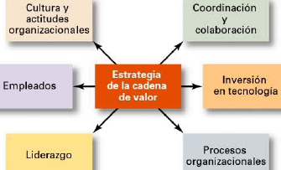

***Coordinación y colaboración***

Para que la cadena de valor cumpla su objetivo de satisfacer y exceder las necesidades y deseos de los clientes, es preciso que existan relaciones de colaboración entre todos los participantes en la misma. Compartir la información y tener flexibilidad respecto del papel que desempeñan los distintos integrantes de la cadena de valor .El uso y análisis compartido de la información requiere una comunicación más abierta entre los distintos socios de la cadena de valor.

***Inversión en tecnología***

Es imposible si no se hace una inversión significativa en tecnologías de la información. La recompensa de dicha inversión, sin embargo, radica en que la tecnología de la información puede utilizarse para reestructurar la cadena de valor, de manera que dé mejor servicio a los usuarios finales. Ejemplo Base de datos, robótica, etc.

***Procesos organizacionales***

La administración de la cadena de valor produce cambios radicales en los procesos organizacionales, es decir, en las formas en que se lleva a cabo el trabajo de la organización. Cuando los gerentes deciden manejar sus operaciones mediante la administración de la cadena de valor, los antiguos procesos dejan de resultar adecuados. Todos los procesos organizacionales tienen que ser evaluados críticamente y de principio a fin para determinar dónde se añade valor. Todas las actividades que no sumen valor al proceso deben ser eliminadas.

***Liderazgo***

La administración efectiva de la cadena de valor tampoco es posible si no se cuenta con un liderazgo sólido y comprometido. Los gerentes de todos los niveles organizacionales deben apoyar, facilitar y promover la implementación y la práctica continua de la estrategia. Además, deben comprometerse con toda seriedad a identificar cuál es el valor, cómo puede proveerse de la mejor manera y a evaluar cuán exitosos han sido los esfuerzos puestos en acción en ese sentido. Una cultura en la que todos los esfuerzos estén enfocados en generar un valor superior al cliente sólo es posible si existe ese tipo de compromiso por parte de los líderes de la organización.

Por último, es preciso que los gerentes aclaren cuáles son las expectativas en torno del papel que juega cada uno de los empleados en la cadena de valor. Pero tener expectativas claras no sólo es importante para los socios internos, sino también para los socios externos. Por ejemplo, solo contratar proveedores que actúen y le den el mismo valor al cliente.

***Empleados / recursos humanos***

Por lo que se refiere a los recursos humanos, los tres requisitos principales de la administración de la cadena de valor son: métodos flexibles para el diseño laboral, procesos de contratación eficaces y capacitación constante.

En una organización determinada por la cadena de valor, los empleados deben ser asignados a equipos de trabajo que se dediquen específicamente a resolver un proceso determinado, y es posible que se les pida hacer distintas cosas cada día, dependiendo de las necesidades. En un entorno en donde el objetivo de proveer valor al cliente se cumple mejor mediante relaciones colaborativas que podrían modificarse a medida que se transformen las necesidades del cliente, y donde los procesos o las descripciones de los puestos de trabajo no están estandarizados, la flexibilidad de los empleados es vital.

En consecuencia, el proceso de contratación de la organización debe diseñarse para identificar a los candidatos que cuenten con la capacidad de aprender y adaptarse.

Por último, la necesidad de flexibilidad también exige una inversión significativa en capacitación continua para los empleados. Lo importante es que los gerentes se aseguren de que su fuerza laboral cuente con las herramientas y los conocimientos indispensables para ejecutar su trabajo de forma eficiente y eficaz.

***Cultura y actitudes organizacionales***

Consiste en tener una cultura y unas actitudes organizacionales congruentes con ella. Entre las actitudes culturales es posible citar la capacidad de compartir y colaborar, la apertura, la flexibilidad y el respeto y la confianza mutuos. Por supuesto, no sólo los socios internos, sino también los externos, deben contar con dichas actitudes.

**Obstáculos**

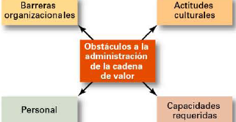

***Barreras organizacionales***

Las barreras organizacionales son uno de los obstáculos más difíciles de superar. Entre ellas están la negativa o renuencia a compartir información, la resistencia a modificar el estado de las cosas y los temas de seguridad. De no haber información compartida, la colaboración y la cooperación estrechas son imposibles. Y la resistencia de los empleados a modificar el estado de las cosas puede provocar que fracasen los esfuerzos por implementar de forma exitosa la administración de la cadena de valor. Por último, en vista de que la administración de la cadena de valor depende en gran medida de una sólida infraestructura de tecnologías de la información, los problemas de seguridad de Internet y otros sistemas necesitan ser atendidos.

***Actitudes culturales***

Las actitudes culturales que no respaldan la administración de la cadena de valor, en particular en términos de confianza y control, también pueden ser obstáculos para su implementación.

Para ser eficaces, los socios de la cadena de valor deben confiar unos en otros. Cuando no existe esa confianza, los socios se resisten a compartir información, capacidades y procesos. Por otro lado, un exceso de confianza también puede ser un problema.

Prácticamente todas las organizaciones son vulnerables al **robo de propiedad intelectual**, es decir, de la información confidencial de vital importancia para que la organización pueda funcionar y competir eficiente y eficazmente.

Otra actitud cultural que puede ser un obstáculo es la creencia de que cuando una organización colabora con socios internos y externos, pierde el control de su propio destino. Sin embargo, esta falta de control no es real.

***Capacidades requeridas***

Como comentamos al hablar de los requerimientos que debe cumplir la implementación exitosa de la administración de la cadena de valor, los socios que participan en la misma necesitan contar con numerosas capacidades. Varias de ellas (coordinación y colaboración, la habilidad para configurar los productos de forma que satisfagan a clientes y proveedores, y la destreza para educar a los socios internos y externos) no son sencillas de desarrollar, pero resultan esenciales para capturar y explotar la cadena de valor. Muchas de las empresas que hemos descrito a lo largo de esta sección ponen en práctica pruebas muy críticas y difíciles para evaluar sus capacidades y procesos con el propósito de volverse más eficientes y eficaces en el manejo de sus cadenas de valor.

***Personal***

De no contar con su resuelto compromiso por hacer lo que sea necesario para respaldar la estrategia, la administración de la cadena de valor sencillamente no tendrá éxito.

La administración de la cadena de valor demanda una increíble cantidad de tiempo y energía por parte de los empleados de la organización. Los gerentes deben motivar elevados niveles de esfuerzo en sus subordinados, lo cual no es sencillo de lograr.

Por último, un importante problema de recursos humanos es la ausencia de gerentes experimentados que puedan dirigir las iniciativas de la administración de la cadena de valor. Como se trata de una estrategia no muy difundida, existen pocos gerentes que la hayan implementado con éxito.

18.4 TEMAS CONTEMPORÁNEOS DE LA ADMINISTRACIÓN DE OPERACIONES

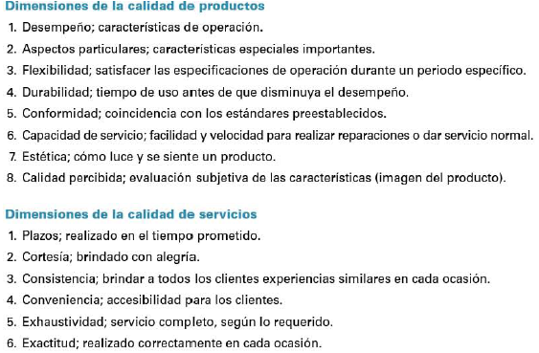

***Calidad:*** Habilidad de un producto o servicio de realizar de manera confiable lo que se supone debe hacer y satisfacer las expectativas del diente.

**Objetivos de Calidad:**

***ISO 9000:*** Serie de estándares internacionales para la administración de la calidad que establecen bases uniformes de los procesos para garantizar que los productos se ajustan a las necesidades de los clientes.

***Six Sigma:*** Estándar de calidad que establece una meta de no más de 3.4 defectos por millón de unidades o procedimientos.

**Personalización masiva:** Diseño por pedido que proporciona a los clientes un producto cuando, donde, y como lo desean. La personalización masiva requiere técnicas de manufactura flexibles y un diálogo continuo con el cliente. La tecnología desempeña un rol muy importante en ambas.

**Organización esbelta (delgada):** Organización que comprende qué quieren sus consumidores, identifica lo que tiene valor para el cliente analizando todas las actividades requeridas para fabricar productos, y luego optimiza el proceso completo para adaptarlo a la perspectiva del cliente.

**APÉNDICE A: “Administración de compañías emprendedoras”**

EL CONTEXTO DEL ESPÍRITU EMPRENDEDOR

***Espíritu emprendedor:*** Proceso de comenzar nuevos negocios, por lo general en respuesta a las oportunidades.

***Compañías emprendedoras:*** Organizaciones que buscan oportunidades y se caracterizan por prácticas innovadoras, y consideran el crecimiento y la rentabilidad como sus objetivos principales.

***Pequeña empresa:*** Organización cuya propiedad, operación y finanzas son independientes; tiene menos de 100 empleados; no necesariamente se compromete con prácticas nuevas o innovadoras, y tiene relativamente poco impacto en su industria.

¿Por qué es importante el espíritu emprendedor?

* Número de nuevos emprendimientos
* Innovación
* Creación de empleos

El proceso emprendedor

* + - Explorar el contexto
    - Identificar oportunidades y ventajas.
    - Comienzo de la compañía (En esta fase están incluidos la investigación de factibilidad, la planeación, la organización y el lanzamiento de la compañía.
    - Administrar la compañía, lo cual un emprendedor hace mediante la administración de procesos, de personal y del crecimiento.

PROBLEMAS DE ARRANQUE Y PLANEACIÓN DE UNA COMPAÑÍA EMPRENDEDORA

**Identificación de oportunidades ambientales y ventajas competitivas**

***Evaluación de ideas potenciales***

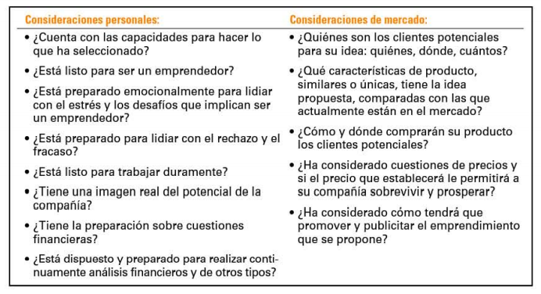

***Estudio de factibilidad:*** Análisis de los diversos aspectos de una compañía emprendedora propuesta, diseñado para determinar su factibilidad.

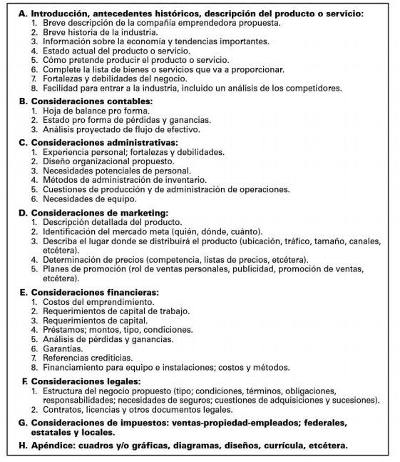

***Plan de negocios:*** Documento escrito que resume una oportunidad de negocios y define y articula cómo se aprovechará la oportunidad identificada.

***Opciones de financiamiento***

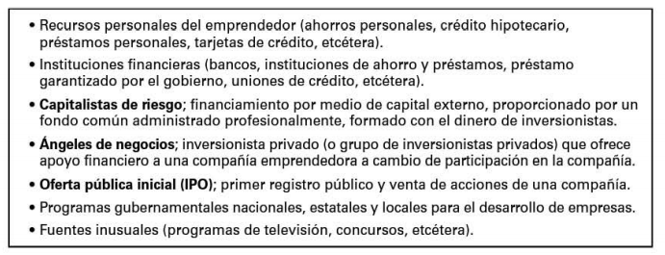

COMO LOGRAR UNA CULTURA ORIENTADA AL CRECIMIENTO

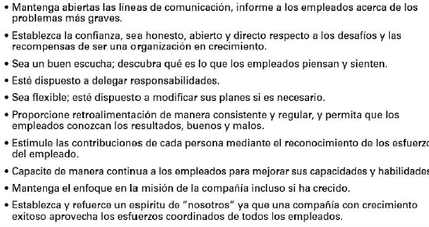

PROBLEMAS CON EL CONTROL DE UNA COMPAÑIA EMPRENDEDORA

Los emprendedores debe n buscar e! control de las operaciones de la compañía con el objeto de que sobrevivan y prosperen tanto en el corto como en e! largo plazo. Estos problemas únicos de control que enfrentan los emprendedores incluyen el manejo del crecimiento, el manejo de las crisis, la salida de la compañía y el manejo de sus elecciones personales y desafíos en la vida.

**Planeación del crecimiento**

El crecimiento rápido sin planeación puede ser desastroso. Los emprendedores necesitan tener en cuenta las estrategias de crecimiento como parte de su planeación de negocio pero no pueden ser rígidos con esa planeación. Los planes deben ser lo suficientemente flexibles para explotar oportunidades inesperadas que surjan.

**Organización para el crecimiento.**

Los desafíos clave para que un emprendedor se organice para el crecimiento incluyen obtener capital, encontrar personal y el fortalecimiento de la cultura organizacional.

**APÉNDICE B: “Herramientas y técnicas de planeación”**

TÉCNICAS PARA EVALUACIÓN DEL ENTORNO

**Exploración del entorno**

Filtrado de grandes cantidades de información para anticipar e interpretar cambios en el entorno.

***Inteligencia competitiva:***

Proceso mediante el cual las organizaciones reúnen información sobre sus competidores. Quienes son y que hacen. No es espiar sino prestar una cuidadosa atención a la información que los empleados, clientes, proveedores, Internet y los competidores tienen disponible.

Puede suponer la **ingeniería inversa** de los productos de la competencia para descubrir innovaciones técnicas.

***Exploración global.***

* Explorar un amplio alcance de información sobre las fuerzas globales que puedan afectar a la organización.
* Tiene valor para las empresas con intereses globales importantes.
* Extraer información de fuentes que proporcionen perspectivas globales sobre cuestiones y oportunidades de todo el mundo.

**Pronostico**

Parte de la planeación organizacional que supone generar predicciones de resultados basadas en la información reunida en la exploración del entorno.

* Facilita la toma de decisiones gerencial
* Es más preciso en entornos estables.

***Técnicas de pronóstico***

* Pronóstico cuantitativo: Aplica un conjunto de reglas matemáticas a una serie de datos pasados para predecir resultados.
* Pronóstico cualitativo: Utiliza el juicio y las opiniones de individuos expertos para predecir resultados. Son menos precisos. Por ejemplo, hacia donde se dirige la economía de un país.

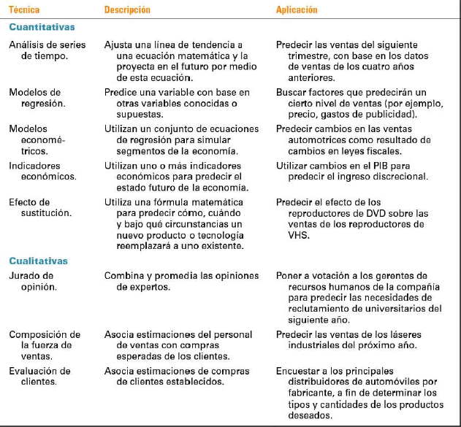

Hoy en día, muchas organizaciones colaboran con los pronósticos, y utilizan un método conocido como CPRF

***Software para planeación, pronóstico y reabastecimiento colaborativos (CPFR):*** Un método estandarizado por el cual las organizaciones utilizan Internet para intercambiar datos.

***Hacer pronósticos más eficaces***

1. Utilice métodos sencillos de pronóstico.

2. Compare todo pronóstico con su pronóstico correspondiente “sin cambio”.

3. No confíe en un sólo método de pronóstico.

4. No asuma que puede identificar exactamente puntos de inflexión en una tendencia.

5. Acorte el periodo que abarca el pronóstico.

6. Recuerde que hacer pronósticos es una habilidad gerencial que se puede desarrollar y que apoya la toma de decisiones.

**Benchmarking**

La búsqueda entre los competidores o no competidores de las mejores prácticas que los llevan a mostrar un desempeño superior.

Al analizar y copiar estas prácticas, las empresas pueden mejorar su desempeño.

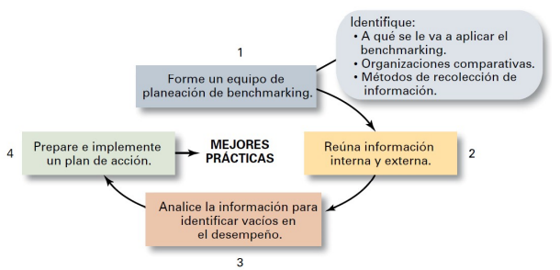

TÉCNICAS PARA ASIGNACIÓN DE RECURSOS

**Tipos de recursos**

***Recursos:*** Activos de la organización. Pueden ser:

* Financieros: deuda, participación de capital y utilidades no distribuidas.
* Físicos: edificios, equipos y materias primas.
* Humanos: experiencias, habilidades, conocimiento y competencias.
* Intangibles: nombres de marca, patentes, reputación, marcas registradas, derechos de autor y bases de datos.

Las técnicas son: Presupuesto, Calendarización, análisis de rentabilidad y programación lineal.

**Presupuesto:**

Plan numérico para asignar recursos a actividades específicas. Se utilizan para mejorar tiempo, espacios y recursos materiales. La técnica de planeación más utilizada y más ampliamente aplicada en las organizaciones.

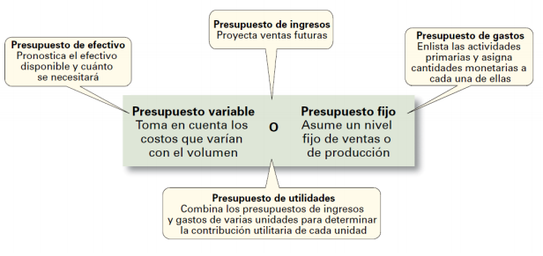

***Como mejorar la presupuestación***

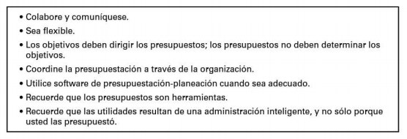

**Calendarización**

Detalle de actividades que se deben realizar, el orden en que deben hacerse, quién hará qué y cuándo deben terminarse. Representa la coordinación de diversas actividades.

***Diagrama de Gantt:***

Una gráfica de barras con el tiempo en el eje horizontal y las actividades a programar sobre el eje vertical. Muestra el progreso esperado y real de diferentes tareas.

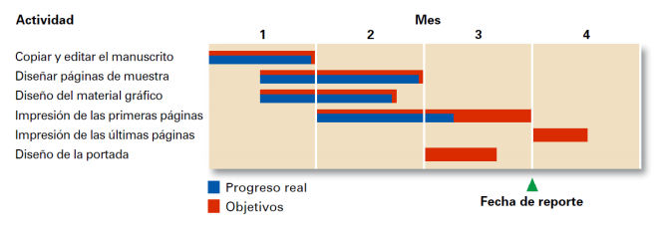

***Gráficas de carga***

Una gráfica de Gantt modificada que lista departamentos completos o recursos específicos en el eje vertical. Permite a los gerentes planear y controlar el uso de la capacidad.

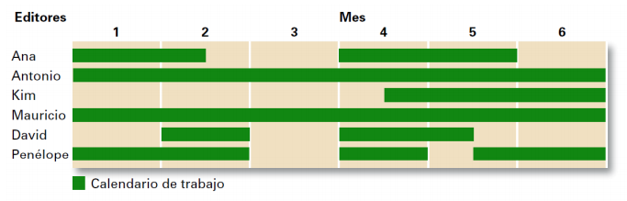

***Red PERT:***

Diagrama de flujo que representa la secuencia de actividades necesarias para completar un proyecto y el tiempo o costo asociado con cada uno.

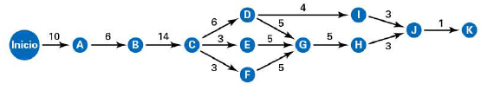

* Eventos: Puntos terminales que representan la conclusión de actividades importantes dentro de una red PERT.
* Actividades: Tiempo o recursos necesarios para progresar de un evento a otro dentro de una red PERT.
* Tiempo de holgura: Cantidad de tiempo que se puede retrasar una actividad individual sin retrasar todo el proyecto
* Ruta crítica: Secuencia más larga de actividades en una red PERT.( Ruta crítica: A - B - C - D - G - H - J - K)

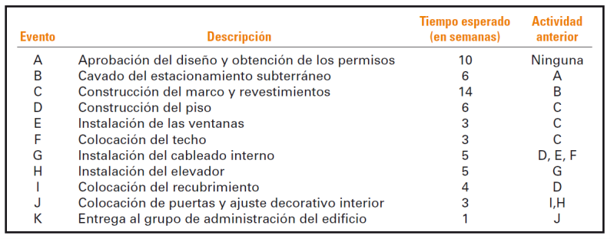

**Análisis de rentabilidad**

Técnica de asignación de recursos ampliamente utilizada que permite a los gerentes determinar el punto de equilibrio.

Se utiliza para determinar el punto en el que se han recuperado todos los costos fijos y comienza la rentabilidad.

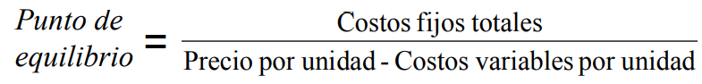

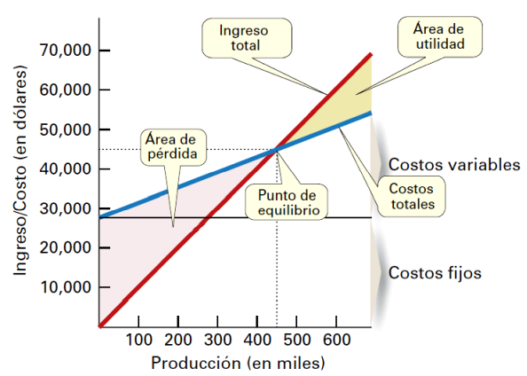

**Programación lineal**

Técnica para solucionar problemas de asignación de recursos. Dedicado a maximizar o minimizar (optimizar). Por ejemplo el método Simplex.

Ejemplo : P = pebetes S= velas

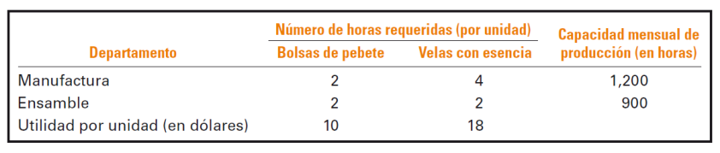

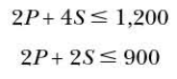 

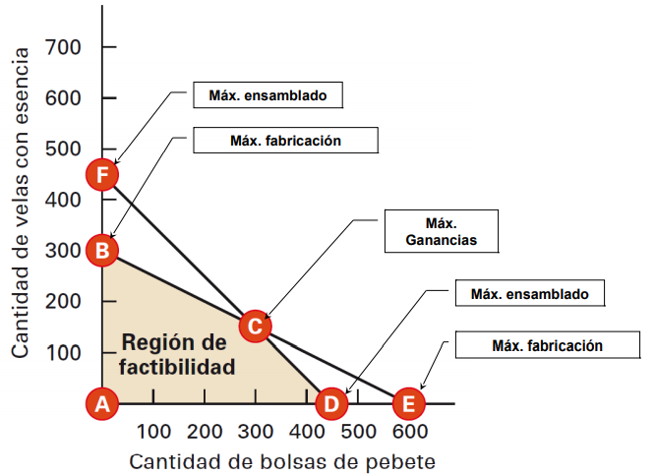

TÉCNICAS CONTEMPORÁNEAS DE PLANEACIÓN

**Proyecto:**

Conjunto de actividades que se llevan a cabo una sola vez y que tienen un tiempo de inicio y fin definido.

***Administración de proyecto:*** Tarea de realizar las actividades de un proyecto en tiempo, con el presupuesto disponible, y de acuerdo con las especificaciones.

* Definir los objetivos de los proyectos.
* Identificar todas las actividades, materiales y mano de obra requeridos.
* Determinar la secuencia de terminación.

***Proceso de planeación de un proyecto:***



**Escenario**

Una visión consistente de lo que podría ser o pasar en el futuro.

***Planeación de escenarios:*** No trata de predecir el futuro, sino reducir la incertidumbre al simular situaciones potenciales en condiciones específicas diferentes.

***Planeación de contingencias***: Desarrollo de escenarios que permitan a los gerentes determinar de antemano cuáles serían sus acciones en caso de que en verdad ocurriera un evento considerado.